**МИНИСТЕРСТВО ТРАНСПОРТА РОССИЙСКОЙ ФЕДЕРАЦИИ**

**ФЕДЕРАЛЬНОЕ ГОСУДАРСТВЕННОЕ АВТОНОМНОЕ ОБРАЗОВАТЕЛЬНОЕ**

**УЧРЕЖДЕНИЕ ВЫСШЕГО ОБРАЗОВАНИЯ**

**«РОССИЙСКИЙ УНИВЕРСИТЕТ ТРАНСПОРТА»**

**(РУТ (МИИТ))**

**Институт управления и цифровых технологий (ИУЦТ)**

**Кафедра Цифровые технологии управления транспортными процессами (ЦТУТП)**

**09.03.02 Информационные системы и технологии – Технологии искусственного интеллекта в транспортных системах**

**Программирование**

**Лабораторная работа № 1**

**На тему: Операции над численными и строковыми данными**

**Выполнил: Сергеев Егор Сергеевич**

**Группа: УИТ-111**

**Проверил: старший преподаватель Заманова Елена Алексеевна**

Оглавление

1. Часть 1. Операции над численными данными 3

**1.1.** **Текст задания** 3

**1.2.** **Блок-схема алгоритма** 3

**1.3.** **Программа на языке Java** 3

**1.4.** **Листинг результата** 4

2. Часть 2. Операции над строковыми данными 4

**2.1.** **Текст задания** 4

**2.2.** **Блок-схема алгоритма** 5

**2.3.** **Программа на языке Java** 5

**2.4.** **Листинг результата** 6

3. Часть 3. Арифметические операции 6

**3.1.** **Текст задания** 6

**3.2.** **Блок-схема алгоритма** 7

**3.3.** **Программа на языке Java** 7

**3.4.** **Листинг результата** 8

4. Часть 4. Операции над символьными и строковыми данными 8

**4.1.** **Текст задания** 8

**4.2.** **Блок-схема алгоритма** 8

**4.3.** **Программа на языке Java** 9

**4.4.** **Листинг результата** 9

Список литературы 9

# **Часть 1. Операции над численными данными**

* 1. **Текст задания**



Рисунок 1 – Задание 1

## **Блок-схема алгоритма**

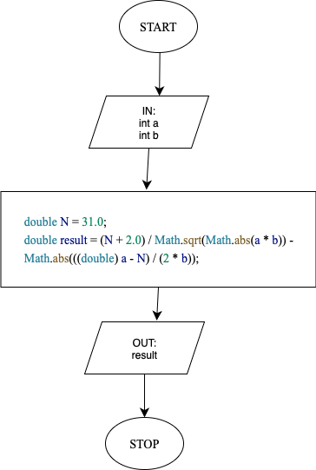

Рисунок 2 – Блок-схема алгоритма

## **Программа на языке Java**

* + 1. Создадим класс first с методом main, в котором инициализируем числа a, b как целые и N как дробное.
    2. Инициализируем переменную результата, присвоив ей значение данной формулы из пункта 1, тип данных этой переменной – double.
    3. Выведем переменную результата на экран, используя метод printf (без перевода каретки) и закроем сканнер, чтобы освободить системные ресурсы.

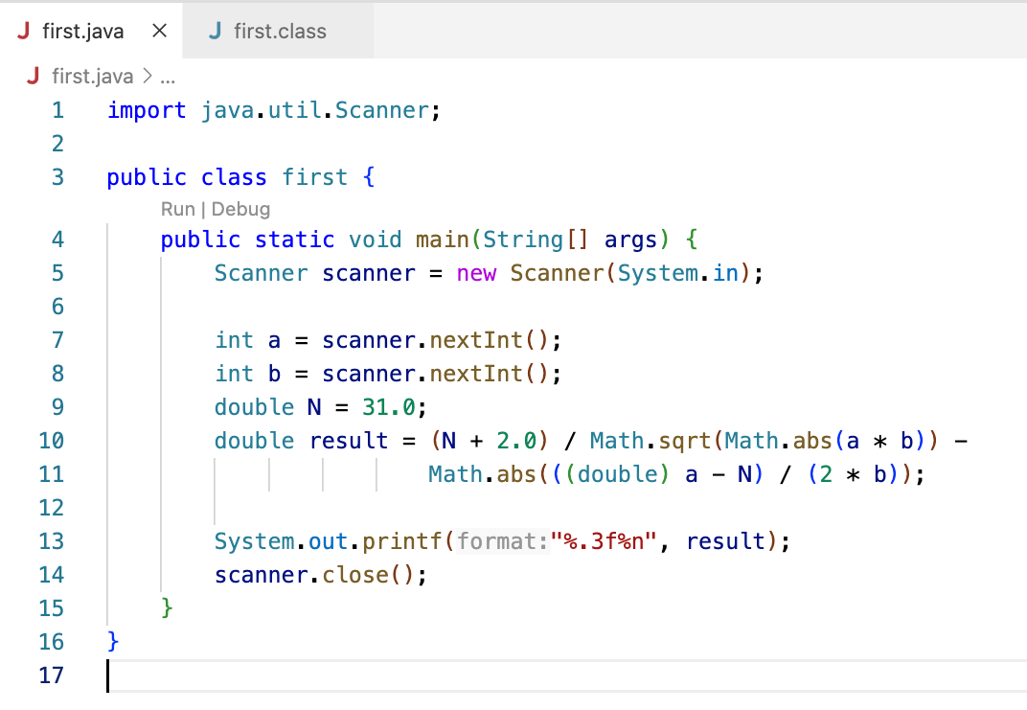

Рисунок 3 – Программный код

## **Листинг результата**

Успешно получено значение переменной result и выведено в пользовательскую консоль с округлением до 3 знаков после запятой



Рисунок 4 – Скриншот результата

# **Часть 2. Операции над строковыми данными**

* 1. **Текст задания**

Рисунок 5 – Задание 2

## **Блок-схема алгоритма**

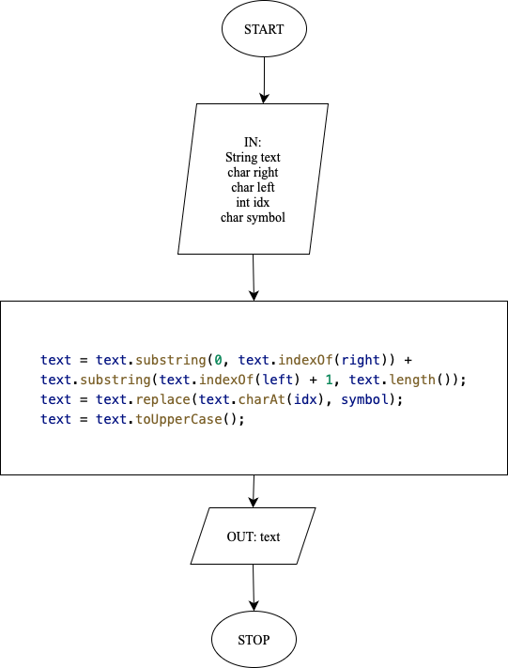

Рисунок 6 – Блок-схема алгоритма

## **Программа на языке Java**

* + 1. Создадим класс second с методом main
    2. Инициализируем переменную text типа String, запросив ввод ее данных с клавиатуры
    3. Конкатенируем две подстроки из заданной, реализуя так удаление текста
    4. Применяем метод replace для замены символа на заданной позиции
    5. Далее поднимем полученную строку в верхний регистр и выведем ее на экран, используя метод println (с переводом каретки)

Рисунок 7 – Программный код

## **Листинг результата**

* + 1. Успешно получены входные данные, введенные пользователем с клавиатуры
    2. Удалена часть введенного пользователем текста на отрезке строки от символа h до символа d, включая эти символы, после чего заменен символ на индексе 1, после чего этот текст поднять в верхний регистр
    3. Успешно выведена информация в пользовательскую консоль

Рисунок 8 – Скриншот результата

# **Часть 3. Арифметические операции**

* 1. **Текст задания**

Рисунок 9 – Билетный кассир

## **Блок-схема алгоритма**

Рисунок 10 – Блок-схема алгоритма

## **Программа на языке Java**

Рисунок 11 – Программный-код

## **Листинг результата**

Рисунок 12 – Скриншот результата

# **Часть 4. Операции над символьными и строковыми данными**

## **Текст задания**

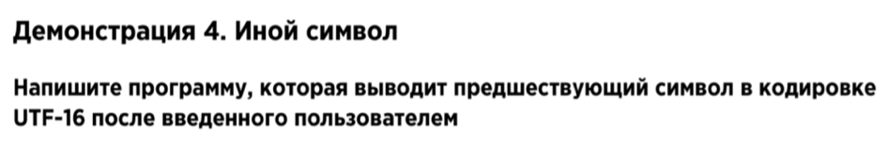

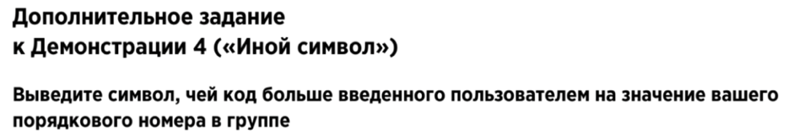

Рисунок 13 – Задание 4

## **Блок-схема алгоритма**

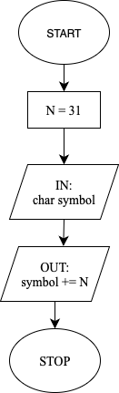

Рисунок 14 – Блок-схема алгоритма

## **Программа на языке Java**

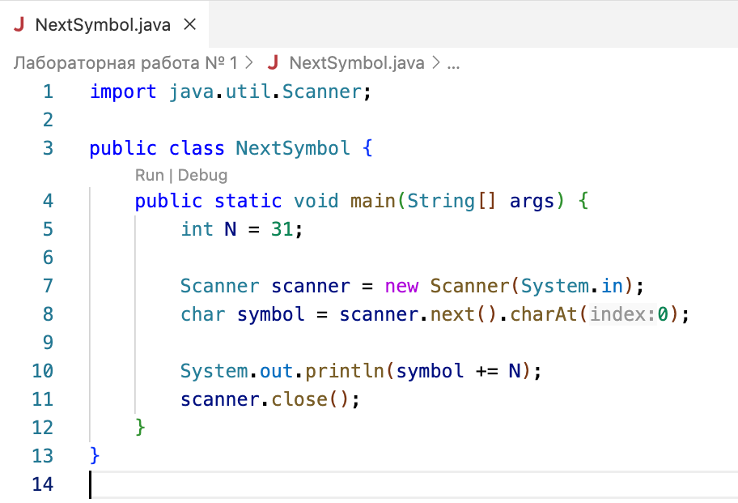

Рисунок 15 – Программный код

## **Листинг результата**

Рисунок 16 – Скриншот результата

# **Список литературы**

1. Оформление отчетов к Лабораторным работам РУТ (МИИТ) ЦТУТП 2025-2026: <https://www.dropbox.com/scl/fo/w6g4z0qdcymg5v67ou1ej/AGjQER9EQ9d3awkQsc1eYMc?dl=0&e=1&preview=Практические+работы+-+Оформление+отчета.pdf&rlkey=ne210ijmotnpa85164a8rxl1j>